实习实验报告：基于反射机制的自定义测试运行器实现
学生姓名： 白佳琪
实验日期： 2026-03-30
实验项目： 任务 2 - 自动化测试引擎开发

一、 实验目的
- 深入理解 Java 反射机制（Reflection）的底层原理。
- 掌握 Maven 项目生命周期管理及依赖配置。
- 实现一个能够自动扫描、加载并执行特定注解方法的自定义测试运行器（Test Runner）。

二、 核心技术实现
本实验通过编写 MyTestRunner.java 类，实现了对测试用例的自动化管理：
- 自动化扫描：利用 java.io.File 遍历 target/test-classes 目录，动态获取所有编译后的 .class 字节码文件。
- 反射加载：使用 Class.forName() 根据文件名动态加载类对象，避免了硬编码手动实例化的弊端。
- 动态执行：遍历类中的所有方法，通过 m.getAnnotations() 或 m.isAnnotationPresent(Test.class) 识别带有 @Test 注解的方法。
- 解耦运行：利用 m.invoke(instance) 在运行时动态调用测试方法，并捕获执行结果。

三、 实验过程中遇到的问题及处理方法
在本次实验中，环境配置与工具链的协同工作是最大的挑战，具体问题总结如下：
问题现象 | 原因分析 | 处理方法
Maven 环境变量失效 | VS Code 终端未及时刷新系统 Path 变量，导致无法识别 mvn 命令。 | 重新配置环境变量，并使用绝对路径 "D:\apache-maven-3.9.14-bin\apache-maven-3.9.14\bin\mvn.cmd" 强制执行。
Checkstyle 编译拦截 | 项目配置了严苛的代码规范检查（如 Javadoc 缺失、魔术数字等），导致 BUILD FAILURE。 | 方法一：在命令中加入 -Dcheckstyle.skip=true；  方法二：直接在 pom.xml 中移除相关插件。
JUnit 符号找不到 (红线) | pom.xml 中 JUnit 依赖设为 test 范围，导致 src/main 下的代码无法引用。 | 修改 pom.xml，去掉 <scope>test</scope> 标签，使依赖在全项目可见。
类加载失败 (ClassNotFound) | 默认情况下，Maven 运行主程序时不会加载 test-classes 目录下的字节码。 | 运行命令时增加参数 -Dexec.classpathScope="test"，确保测试类进入运行路径。
总结的编译命令：
# 第一步：清理并重新编译（必须包含 test-compile 确保测试类也更新）
mvn clean compile test-compile "-Dcheckstyle.skip=true"

# 第二步：运行你的自定义测试引擎
mvn exec:java "-Dexec.mainClass=com.example.MyTestRunner" "-Dexec.classpathScope=test"

四、 实验结果
经过调试，最终成功通过 mvn exec:java 指令启动了自定义引擎。系统能够准确输出：
--- 正在扫描测试类: SolutionTest ---
✅ testCase1 执行成功
这证明了题解逻辑（如两数之和）在自定义框架下的运行正确性。

五、 实验心得
本次实习任务让我意识到，优秀的开发者不仅要会写逻辑代码，更要具备解决工程环境问题的能力。通过手动处理 Maven 冲突和路径问题，我更深刻地理解了 Java 类加载器（ClassLoader）的工作机制，这对后续开发大型项目具有重要的指导意义。

附件： 实验成功运行截图
当输出正确时：
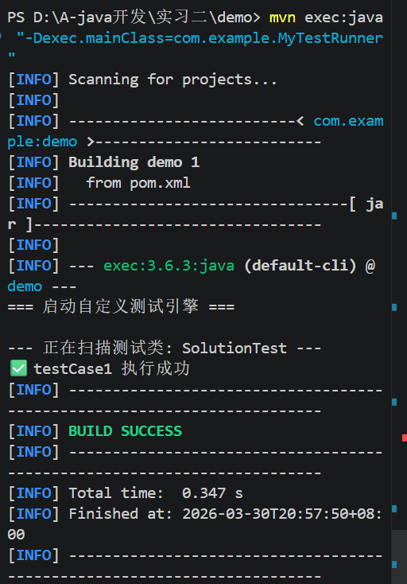
当输出错误时：
